附件：
学生网上评教操作指南
1.登录
统一门户地址登录网址：https://zhjw.zjxyshoufei.cn/jsxsd/，输入用户名、密码和验证码，进入教务系统。

此处用户名密码是统一身份认证的用户名和密码，如果密码忘记，点忘记密码找回即可。

2.进入教学评价
输入门户账号密码，登录门户首页，左边菜单栏找到“教学评价”。
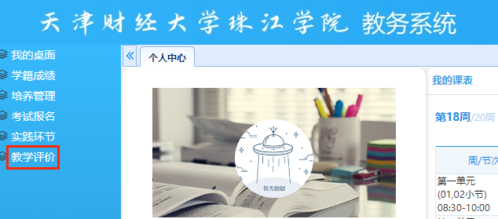

进入“教学评价”页面，找到下拉菜单并点击进入。
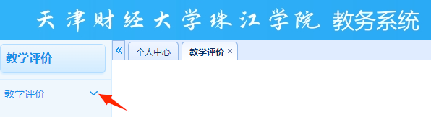
点击“学生评价”
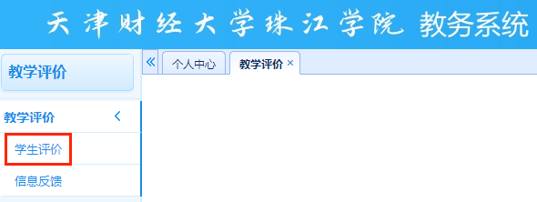

3.评教
进入“学生评价”页面后，点击“进入评价”。

找到相应课程名称和授课教师信息，点击“评价”即可进入评教页面。
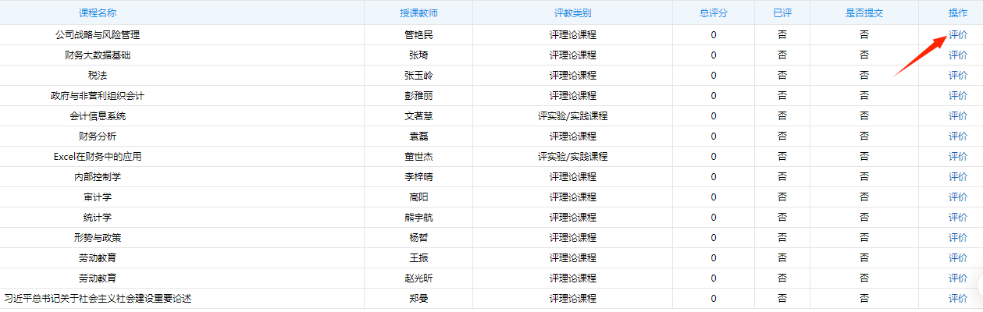

请根据页面左侧“评价指标”，在页面右侧“评价选项”模块进行评教。
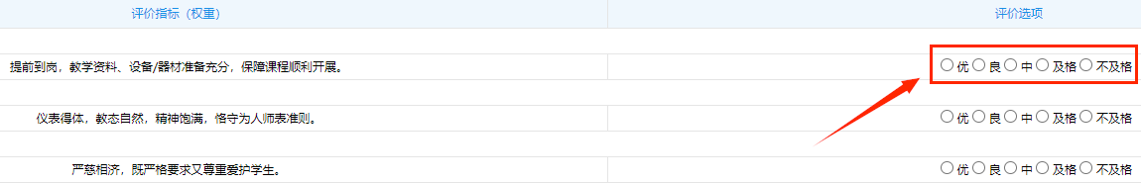
完成所有评价选项后，点击“保存”，然后“提交”即可。
